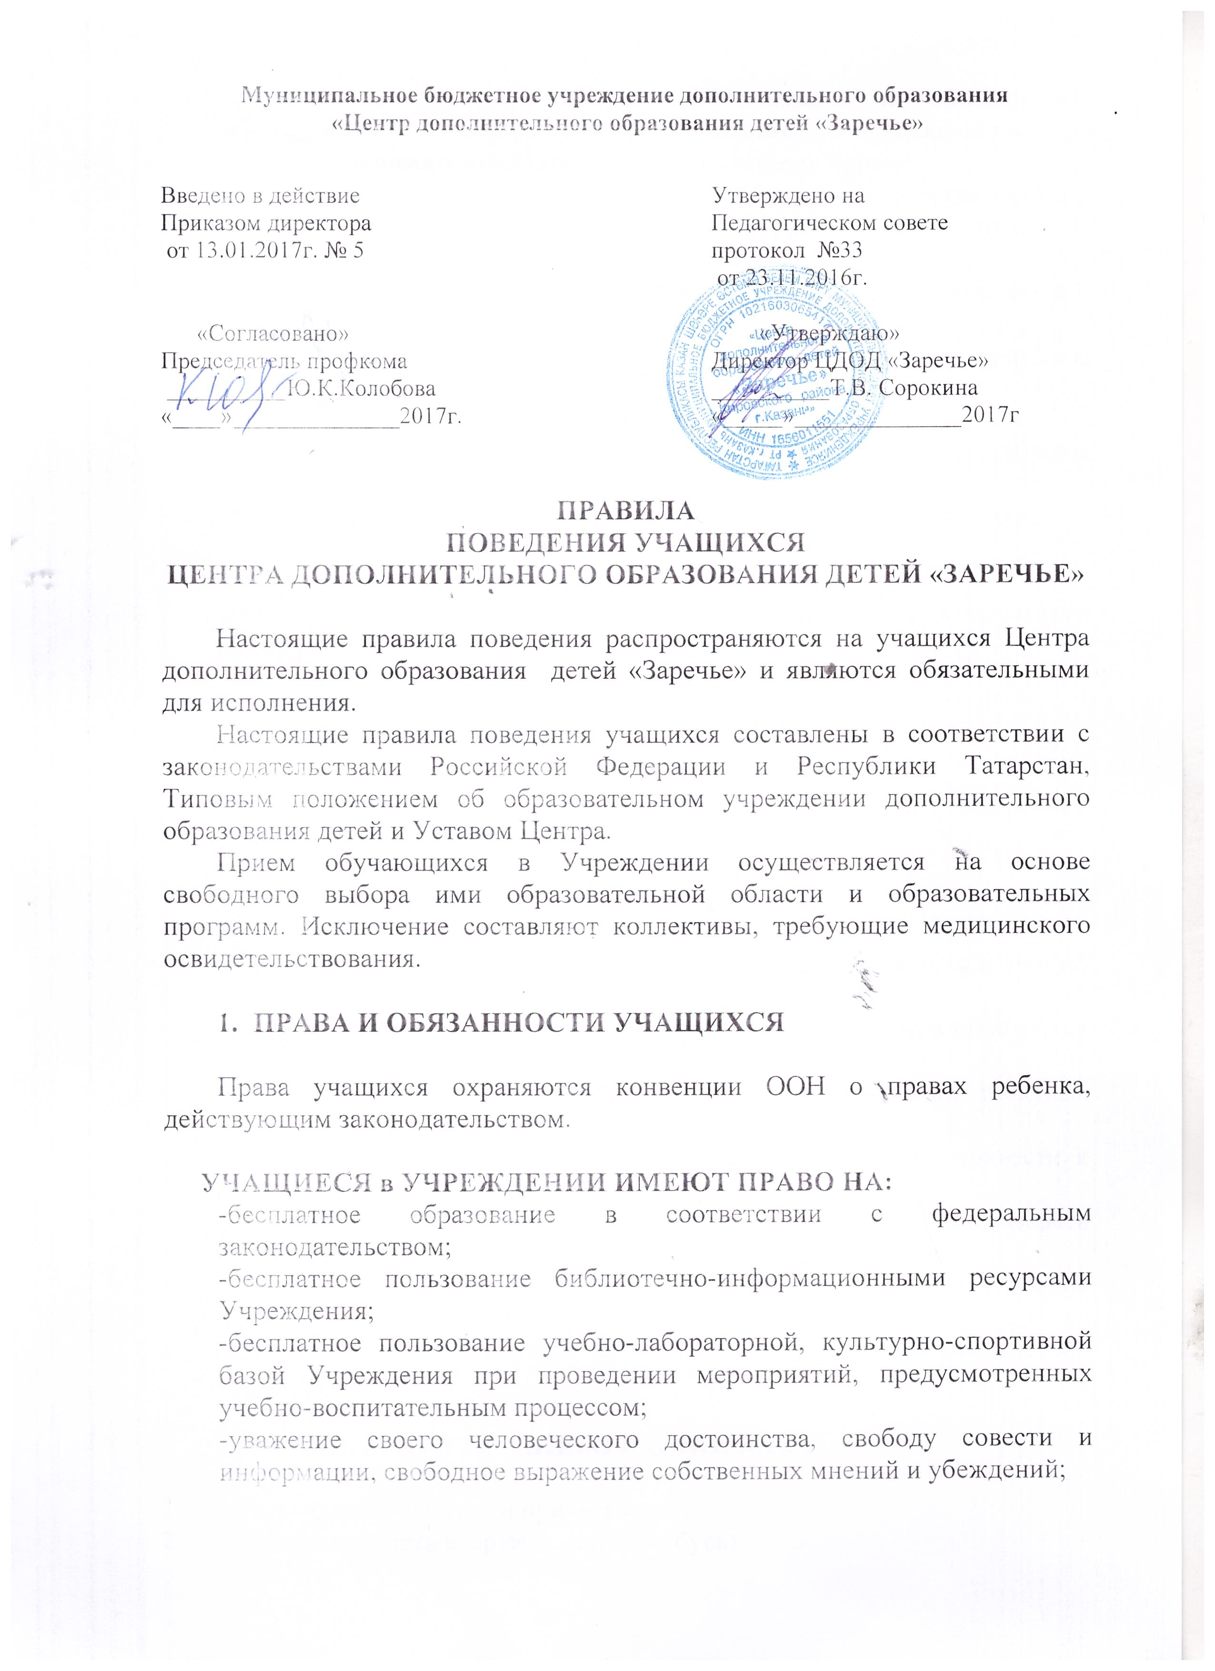
-создание детских общественных организаций и объединений, действующих в соответствии со своими положениями, не противоречащими законодательству и настоящему уставу;
-добровольное участие в ученических конференциях, во всероссийской и иных олимпиадах школьников и других мероприятиях, не предусмотренных учебным планом;
-отказ от привлечения к труду, не предусмотренному образовательной программой (участие в акции, трудовых десантах, бригадах и т.д.)
-свободное посещение мероприятий, не предусмотренных учебным планом.
-защиту своих прав, чести и достоинства
-защиту от всех форм физического и психического насилия, оскорбления личности у руководства Учреждения;
-удовлетворения потребности в эмоционально-личностном общении;
-охрану и укрепление здоровья;
-бережно относиться к имуществу Учреждения;
-уважать честь и достоинство других участников образовательного процесса.

УЧАЩИЕСЯ В УЧРЕЖДЕНИИ ОБЯЗАНЫ:
-выполнять требования устава Учреждения;
-соблюдать правила поведения и внутреннего распорядка;
-овладевать знаниями, умениями и навыками по выбранной образовательной программе;
-не пропускать учебные занятия без уважительных причин;

УЧАЩИМСЯ ЗАПРЕЩАЕТСЯ:
-носить символику, пропагандирующую национализм, фашизм и другую атрибутику, запрещенную законодательством РФ;
-пропагандировать насилие и жестокость, как средство межличностных и общественных отношений;
-приносить, передавать или использовать спиртные напитки, табачные изделия, наркотические вещества и оружие;
-использовать любые средства и вмешательства, могущие привести к взрывам и пожарам;
-употреблять в своей речи ненормативную лексику, использовать непристойные выражения и жесты;
-применять физическую силу для выяснения отношений, запугивание или вымогательство;
-производить любые действия, влекущие за собой опасные последствия для окружающих.

- ПРАВИЛА ВНУТРЕННЕГО РАСПОРЯДКА:

2.1. Быть аккуратно одетым и причесанным;
2.2. Обязательно иметь вторую (сменную обувь)
2.3. на физкультурно-спортивные и хореографические занятия обязательно иметь форму и обувь;
2.4. Начало занятий-8.00, а их окончание-не позднее 20.00
2.5. Занятия детей в Учреждении проводятся все дни недели, включая воскресенье и каникулы
-первая смена-8.00-13.00
-вторая смена-13.00-20.00

- ПООЩРЕНИЯ УЧАЩИХСЯ

3.1. Меры поощрения учащихся;
За активное участие в областных, районных, массовых мероприятиях к учащимся могут применяться следующие меры поощрения:
-награждение грамотой;
-направление благодарственного письма родителям.

- ЗАКЛЮЧИТЕЛЬНЫЕ ПОЛОЖЕНИЯ
4.1. Настоящие Правила распространяются на территории Центра и на все мероприятия, проводимые им.
4.2. С настоящими Правилами педагоги знакомят всех учащихся и их родителей.

Срок действия правил: до принятия новых.

